1. 快捷键Windows+R，

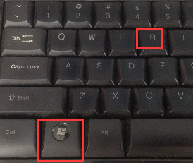

1. 输入cmd，点击确认

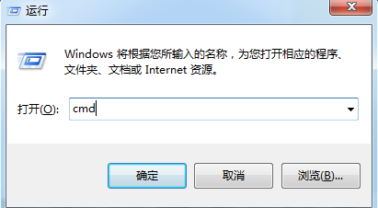

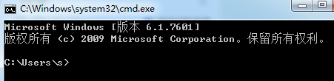

1. 1. 输入文件夹所在的盘，再加上：，比如文件夹在D盘那么就输入D:，点击enter
2. 输入cd+空格+文件夹所在的路径，比如cd D:/DeskTop/jing，点击enter
3. 输入python main.py -n "D:/DeskTop/jing/10个生成.xlsx" -s 2019年销量统计 -l 2#3#4，点击enter

蓝色字体分别的解释：表格路径、工作簿、想生成的行

四：成功后的截图如下

